GIDA ÜRETİM VE SATIŞ YERLERİ HAKKINDA YÖNETMELİĞİN
YÜRÜRLÜKTEN KALDIRILMASINA DAİR YÖNETMELİK
Yayımlandığı Resmi Gazete Tarihi/Sayısı:28.05.2013/28660 www.bilgit.com
MADDE 1 – 10/7/1996 tarihli ve 22692 sayılı Resmî Gazete’de yayımlanan Gıda Üretim ve Satış Yerleri Hakkında Yönetmelik yürürlükten kaldırılmıştır.
MADDE 2 – Bu Yönetmelik yayımı tarihinde yürürlüğe girer.
MADDE 3 – Bu Yönetmelik hükümlerini Sağlık Bakanı yürütür

GIDA ÜRETİM VE SATIŞ YERLERİ HAKKINDA YÖNETMELİK
Resmi Gazete Tarihi: 10.07.1996 Resmi Gazete Sayısı: 22692 www.bilgit.com
BİRİNCİ BÖLÜM
Amaç, Kapsam, Dayanak ve Tanımlar
Amaç
Madde 1- Bu Yönetmeliğin amacı, gıda ve gıda katkı maddelerinin üretildiği, satış ve toplu tüketiminin yapıldığı, depolandığı iş yerlerinde teknik ve hijyen kurallarına uyulmaması sonucu ortaya çıkabilecek hastalık ve zararlı etmenlere karşı insan sağlığının korunması, çalışan personelin ve gıda maddeleri ile temas edecek malzeme, alet ve ekipmanın hijyen kurallarına uygunluğunu temin etmek ve ettirmek, satış ve toplu tüketim yerlerinde satılan gıda maddelerinin denetimi, gıda maddeleri üreten işyerinin (Değişik ibare: RG-25/07/2001-24473) çalışma izni/gıda işyeri sicil kaydı işlemleri, eğitim etkinlikleri ve denetim sonuçlarına itiraz hakkına ait usül ve esasları düzenlemektir.
Kapsam:
Madde 2- Bu Yönetmeliğin amacı, gıda ve gıda katkı maddelerinin üretildiği, satış ve toplu tüketimin yapıldığı işyerinin, çalışan personeli, satışa sunulan gıda maddeleri ile gıda katkı maddelerinin bu işyerlerini işleten kamu kurum ve kuruluşları ile gerçek ve tüzel kişilerin uyması gereken usül ve esasları kapsar
Yasal Dayanak
Madde 3- Bu Yönetmelik 3.11.1995 tarihi ve 4128 sayılı Kanununun ile değişik 560 sayılı Gıdaların Üretimi, Tüketimi ve Denetlemesine Dair Kanunun Hükmünde Kararnamenin 4 üncü , 9 uncu, 10, uncu ve 11 inci maddelerine dayanılarak hazırlanmıştır.
Tanımlar
Madde 4- Bu Yönetmelikte geçen;
a) Bakanlık: Sağlık Bakanlığı'nı
b) Genel Müdürlük : Bakanlık temel Sağlık Hizmetleri Genel Müdürlüğü'nü,
c) İl Teşkilatı : İl Sağlık Müdürlüklerini,
d) Belediye: Büyükşehir, il ilçe ve belde belediye başkanlarını,
e) Gıda Maddeleri Üreten işyeri: Gıda ve gıda katkı maddelerinin hammaddeden başlayarak tasnif, işleme değerlendirme, dayanıklı hale getirme işlemlerinin yapıldığı ve satış yerlerine gönderilmek üzere depolandığı tesisler ile bu tesislerin tamamlayıcısı sayılacak yerlerin tamamını.
f) Gıda Maddeleri Satış Yeri: Gıda ve gıda katkı maddelerinin toptan veya perakende satışının yapıldığı yerler.
g) Denetim: İşyerlerinin teknik ve hijyen kurallarına uyulduğunu, bu yerlerde kullanılan gıda maddeleriyle temas edecek malzeme, alet ve ekipmanın hijyen kurallarına uygun olarak kullanılıp kullanılmadığını, satış ve toplu tüketim yerlerinde satılan gıda maddelerinin muayene, izleme, numune alma ve kontrolünü,
h) Denetim Elemanı: Denetimde görevlendirilmek üzere Bakanlığın açtığı hizmet için eğitim programını tamamlamış gıda, beslenme, eczacılık, kimya, biyoloji, veterinerlik ve tıp alanında en az lisans düzeyinde eğitim görmüş personeli,
ı) Yardımcı Denetim Elemanı: denetimde görevlendirilmek üzere bakanlığın açtığı hizmet içi eğitim programını tamamlamış gıda alanında en az lise düzeyinde eğitim görmüş personeli,
j) Hijyen Kuralları: Gıda ve gıda katkı maddelerinin üretiminde tüketimine kadar, tüm aşamalarda alınacak sağlık önlemleri ile çalışan personelin uyacağı sağlık kurallarını,
k) Kirlenme: Sağlığa zararlı ve/veya gıda maddesinde ve ortamda bulunmaması gereken herhangi bir maddenin fiziksel. kimyasal, mikrobiyolojik olarak tesbitini,
l) Dezenfeksiyon: Gıda maddelerinin kirlenmesini önlemek amacıyla gıda ve gıda katkı maddelerini üreten işyerlerinin, üretim ve satış sırasında kullanılan malzeme, alet ve ekipmanın, bu yerlerde çalışan personelin kimyasal ve/veya fiziksel yöntemlerle her türlü kirlilik etmeninden arındırılmasını,
m) Zararlı Canlılar: doğrudan veya dolaylı olarak gıda maddesinde kirlenmeye yol açabilecek her türlü canlıyı,
n) Gıda Kontrol Laboratuvarı: Kamu kurum ve kuruluşları, gerçek ve tüzel kişiler ile gerçek kişilerden başka teşekküllerin açacağı gıda analizi yapan laboratuvarı,
o) yetkili Laboratuvar: İhtisas ve yetkileri dahilinde resmi veya özel şahıslar tarafından oluşabilecek talep ve müracaatları kabul ederek analizler yapan, eğitim veren, yurtiçi ve yurtdışındaki bilimsel araştırma kurumları ile işbirliği içinde analiz yöntemlerinin geliştirilmesi ve standardizasyonunu sağlayan, ihtilaflı durumlarda verilecek karara esas olmak üzere analiz yapan ve mütalaa veren laboratuvarı,
p) Numune: Muayene ve analiz amacıyla alanına imal tarihi, seri numarası, aynı olan ve alındığı kitleyi, partiyi her yönüyle temsil edebilecek miktar ve nitelikte olan gıda maddesini,
q) Şahit Numune: numunenin alındığı parti ve kitleden, numune ile birlikte alınan itiraz ve ihtilaflı durumlarda kullanılmak üzere işyeri yetkilisine bırakılan numuneyi,
ifade eder.

İKİNCİ BÖLÜM
Gıda Üretim Yerleri
İşyerlerinin Taşıması Gereken Özellikler (Değişik başlık: RG-09/08/1998-23397)
Madde 5- Gıda ve gıda katkı maddeleri üretimi yapan işyerlerinde aşağıdaki özellikler aranır;
a) Üretimde kullanılan tüm alet ve ekipman sağlığa uygun malzemeden, kolay ve iyi temizlenebilir kontaminasyona yol açmayacak özellikte olmalıdır. Bunlar daima temiz bulundurulmalı ve uygun olanlar gerektiğinde dezenfekte edilmelidir. Tüm malzeme, ve alet ve ekipman ısı, buhar, asit, alkali ve tuz gibi maddelere dayanıklı olmalıdır.
b) Bina, tesisat, malzeme, alet ve ekipmanın onarım, boya, badana ve periyodik bakımları aksatılmadan yapılmalıdır.
c) İşyeri, zararlı canlılar ile toz ve duman gibi çevresel kirleticilerin girmesini önleyecek biçimde tesis edilmelidir.
d) Zemin, işyerinin özelliğine göre su geçirmez, kaygan olmayan, yıkanabilir, çatlak oluşturmayan, temizlik ve dezenfeksiyona uygun malzemeden yapılmalı ve sıvı atıkların akabilmesi için yeterli eğime sahip olmalıdır.
e) Duvarlar, yapılan işin özelliğine göre su geçirmeyen, yıkanabilir, zararlı canlıların yerleşmesine izin vermeyen, pürüzsüz ve açık renkli malzemeden yapılmalı, çatlak olmamalı, kolay temizlenebilir ve dezenfekte edilir özellikte olmalıdır.
f) Pencereler ve benzeri açık yerler kirlenmeye izin vermeyecek biçimde yapılmalı, ince gözenekli, kolay temizlenebilir, sökülüp takılabilir ve sürekli bakımları yapılabilir özellikte tel ile kaplanmalıdır. Pencere eşikleri raf olarak kullanılamazdır.
g) Kapılar,pürüzsüz ve su geçirmeyen yüzeylere sahip, duruma göre kendiliğinden kapanır, sızdırmaz olmalıdır.
j)Kullanılamaz zorunlu durumlar dışında, işlenmemiş tahta gibi temizliği ve dezenfeksiyonu güç malzemeleri kullanılmamalıdır.
k) Teknik gereği işletmelerin ilgili bölümlerinde basınç sıcaklık, akış göstergeleri ve kaydetme cihazları bulunmaktadır.
(Mülga son fıkra: RG-06/05/2003-25100)
İşyerinde kullanılacak Su, Buz ve Buhar
Madde 6- Gıda ve gıda katkı maddeleri üretim yapıları işyerinde kullanılan su, buz ve buharda aşağıdaki özellikler aranır;
a) Üretimde kullanılması su, Türk Gıda Kodeksine uygun özellikte olmalıdır. Suyun sürekli ve yeterli sağlanması, depolaması, basınç ve sıcaklığının kontrolü için uygun tesisat bulunmalıdır.
b)Ürünle temas edecek şekilde kullanılan buz, Türk Gıda Kodeksine uygun sudan üretilmiş olmalı ve işletme içinde hijyen kurallarına göre depolanmalı ve taşınmalıdır.
c) Gıda ve gıda katkı maddeleri üretiminde veya gıda maddeleriyle doğrudan temas eden yüzeylerde kullanılan buhar, Türk Gıda kodesine uygun sudan elde edilmelidir.
d) Buhar üretimi, soğutma ve yangın söndürme gibi işlerde kullanılan, gıdalarla temas etmemesi gereken su tamamen ayrı hatlarda taşınmalı, bu hatlar değişik renklerle belirtilmeli ve içme suyu taşıyan sisteme geri sifon yapmamalıdır.
Sıvı Atık Hatları
Madde 7- İşyerine ait atık sistemi korozyandan etkilenmeyen, temizlik ve bakımları kolayca yapılabilecek şekilde düzenlenmeli ve sıvı atık miktarını kaldırabilecek hacimde olmalıdır. İşyeri sahibi /yöneticisi, yapılan üretim için arıtma tesisi ve deşarj izin gerekiyorsa Su Kirliliği Kontrolü Yönetmeliğine göre gereğini yapmalıdır.
Sosyal Tesisler Tuvaletler
Madde 8- Gıda ve gıda katkı maddeleri üretimi yapılan işyerinde giyinme, soyunma, dinlenme odaları, yemekhane, yatakhane, idari bölüm ve tuvaletlerde aşağıdaki özellikler aranır;
a) İşyerindeki sosyal tesis ve tuvaletler gıda işleme alanlarından ayrı olmalıdır. tuvaletler gıda üretim yerlerine doğrudan açılmamalıdır.
b) İşyerinde personel için giyinme,soyunma,dinlenme odaları ve tuvalet bulunmalı,tuvaletler artık maddelerin hijyen kurallarının uygun bir biçimde uzaklaştırılacağı şekilde tasarlanmalı ve bu alanlarda hijyen kurallarını hatırlatıcı uyarı levhaları bulundurulmalıdır.
c) Üretimin niteliğine uygun olarak gerekli görülen yerlere sıcak ve soğuk suyu karıştırmaya uygun muslukların bulunduğu lavabolar takılmalıdır. .Sıvı sabun, kurutma cihazı veya kağıt havlu bulunmalı, gerektiğinde ellerin dezenfekte edilmesine yönelik önlemler alınmalıdır.
d) Yemekhane hijyen kurallarına uygun olmalıdır.
e) Sosyal tesise ait atıklar kapalı sistemde kanalizasyona, kanalizasyon bulunmayan yerlerde uygun yapılmış fosseptiklere bağlanmalıdır.
f) İşyerinde ilkyardım malzemesi bulunmalıdır.
Aydınlatma
Madde 9- İşyeri gün ışığına eşdeğer bir şekilde aydınlatılmış olmalıdır. Aydınlatma tabii renkleri değiştirmeyecek özellikte,yapılmalı ve asılı haldeki aydınlatma cihazlarında muhafaza bulunmalıdır.
Havalandırma
Madde 10- Sıcaklığın aşırı oranda yükselmesini, buharın yoğunlaşmasını, toz oluşumunu önlemek ve kirli havayı değiştirmek için mekanik ve/veya doğal havalandırma sistemi sağlanmalıdır. Havalandırma açıklıklarının üzerinde bir ızgara veya aşınmayan malzemeden yapılmış koruyucu düzenek bulunmalıdır. Izgaralar temizlenmek için kolayca sökülebilir nitelikte olmalıdır.
Katı Atıkların Depolanması ve Uzaklaştırılması
Madde 11- İşyerinin özelliğine göre katı atıkların işyerinden uzaklaştırılıncaya kadar toplanacağı uygun şekilde yapılmış yıkama ve dezenfeksiyona uygun, kapalı bir katı atık depolama yeri olmalıdır. Katı atık depolama ve naklinde kullanılan malzeme, alet ve ekipman tek kullanımlık veya kolayca yıkanabilir, Temizlenebilir ve dezenfekte edilebilir malzemeden olmalı üzerleri işaretlerine üretimi etkilemeyecek yerlerde bulundurulmalı ve kesinlikle gıda maddeleri üretimiyle ilgili işlerde kullanılmamalıdır.
Katı atıkların toplanıp uzaklaştırılması işlemi katı Atıkların Kontrolü Yönetmeliği'ne uygun bir şeklide yapılmalıdır.
İşyeri Çevresi
Madde 12- İşyeri çevresinde kirliliğe yol açacak çöp ve atık yığınları su birikintileri ve zararlı canlıların yerleşmesine uygun ortamlar olmamalıdır.
Hammadde Alım Yerleri
Madde 13- İşyerinin özelliğine göre işletme girişinde hammaddenin tozlanmasını, kirlenmesini ve bozulmasını engelleyecek önlemler alınmalıdır.
Depolama
Madde 14- Hammadde, mamül madde, katkı ve diğer yardımcı maddeler, alet ve ekipman ile ambalaj malzemesi depoları bu Yönetmelikte yer alan işyerinin taşıması gereken genel özellikler kısmındaki ilgili hükümlere uygun olmalıdır. Ürünler bulaşmanın ve bozulmanın önleneceği koşullarda ayrı ayrı ve zeminle temas etmeyecek şekilde belirli bir yükseklikte ve nem geçirmeyen uygun bir malzeme üzerinde depolanmalıdır.
Laboratuar
Madde 15- Laboratuvarlar diğer bölümlerden tamamen bağımsız olmalıdır.
Yakıt Depoları
Madde 16- Yakıt depoları uygun yerlerde, üretim yerine doğrudan açılmayan ve her türlü dış etkiye karşı korunmuş olmalıdır.
Temizlik ve Dezenfeksiyon
Madde 17- Gıda ve gıda katkı maddesi üretimi yapılan işyeri temizlik ve dezenfeksiyon koşulları;
a)İşyeri sahibi/yöneticisi tarafından hijyen kontrol programları yapılmalı, bütün alanların temizlenmesinin yanı sıra kritik alanlar malzeme, alet ve ekipmanın temizlik ve dezenfeksiyon şekli ve sıklığı önceden belirlenmelidir. Hijyen kontrol programları işyerinin ilgili bölümlerine asılarak yapılan temizlik ve dezenfeksiyon işaretlenmelidir.
b) Bakanlıkça izin verilen deterjan ve/veya dezenfektanlar kullanılmalıdır.
c) Su deterjan ve/veya dezenfektan ve bunları çözeltileri aracılığı ile işletmenin malzeme, alet ve ekipmanın temizlenmesi ve dezenfekte edilmesi sırasında gıda maddesinin kirlenmesini engelleyecek önlemler alınmalıdır.
d) Günlük çalışmaların bitiminden hemen sonra veya uygun zamanlarda gıda maddelerinin işlendiği ortamdaki zemin, işlemle ilgili kanallar, malzeme, alet ve ekipman ile duvarlar iyice temizlenmelidir.
e) Malzeme, alet ve ekipman temizlikten sonra mümkün olduğu kadar çabuk kurutulmalıdır. Temizlikte kullanılan malzeme yıpranmış ve kirli olmamalıdır.
f) İşleri personelinden bir kişi işletme temizliğinden sorumlu olarak görevlendirilmelidir.
g) mikrobiyolojik bulaşmanın önem taşıdığı işyerinde ortam petrisi her hafta belli yerlere konularak işletme havasının mikrobiyolojik yönden temiz olup olmadığı kontrol edilmelidir.
h) Mikrobiyolojik bulaşmanın önem taşıdığı işlerinde üretim yeri girişinde içinde dezenfektan bulanan küvet veya paspas bulunmalıdır.
Evcil Hayvanlar
Madde 18- Güvenlikle ilgili bölümleri dışında işyerinde kesinlikle hayvan bulundurulmamalıdır. Hayvan bulunan güvenlik bölümleri üretim ve depolama tesislerinden ayır olmalıdır.
Zararlı Canlılar.
Madde 19- Zararlı canlılarla mücadele için etkili, sürekli ve yeterli bir program yapılmalıdır. Zararlı canlılarla mücadele ilaçları veya sağlığı tehlikeye sokabilecek diğer maddeler, üzerinde toksik etkileri ve kullanımları açısından uyarılar bulunan uygun etiketler taşımalı, sadece bu amaç için kullanılan kilitlenebilir odalar veya dolaplarda saklanmalıdır. Bunlar, bu konuda eğitilmiş personel tarafından nakledilmeli ve kullandırılmalıdır. Zararlı canlılarla mücadele için Bakanlıkça izin verilen ilaçlar kullanılmalıdır.
Personel eğitimi
Madde 20- İşyeri sahibi/yöneticisi, gıda maddeleri ile temas halinde olan personelin, üretimin hijyen kurallarına uygun biçimde yapılması ve kişisel hijyen konusunda sürekli eğitimini sağlamalıdır
Sağlık Kontrolü
Madde 21- Gıda ve gıda katkı maddeleri üretiminde çalışacak personel, resmi bir kurumdan sağlık raporu almadan çalıştırılamaz. İşe girenlerin periyodik sağlık kontrolleri 3 ayda bir yapılarak sağlık karnelerine işlenmelidir. Bu uygulamalardan işyeri sahibi/yöneticisi sorumludur.
Hastalık Bildirimi
Madde 22- Yapılan sağlık kontrolünde portör olduğu tespit edilenler derhal tedaviye alınır. Tedavisi tamamlanıp sağlam raporu almayanlar kesinlikle çalıştırılamaz. Ateşli hastalığı, cilt hastalığı yada ishalli bulunanlar derhal sağlık kuruluşuna tetkike gönderilir. Bütün bu işlerden işyeri sahibi/yöneticisi sorumludur.
Personel Hijyeni ve Davranışları
Madde 23- Gıda işleme alanında çalışan kişi, görev başındayken kişisel temizliğe özen göstermeli, tırnakları kısa kesilmiş, eller sürekli temiz tutulmalı, açıkta yara olmamalıdır. Çalışırken başlık, eldiven ve ayak giysileri dahil uygun koruyucu giysiler giyilmelidir. Bu giysiler kolay temizlenebilir olmalı ve temiz tutulmalıdır.
Üretim esnasında herhangi bir şey yemek, tütün kullanmak, sakız çiğnemek, tükürmek ve gıdalara doğru hapşırmak, öksürmek gibi davranışlar yasaktır. Kişisel eşyalar ve giysiler gıda maddelerinin işlendiği alanlarda bulundurulmamalı, üretim esnasında hiçbir takı takılmamalıdır.
Gözetim
Madde 24- Bütün personelin kurallara uymasını temin etmek için, çalışan personelden bir kişiye gözetim sorumluluğu verilmelidir.
Ziyaretçiler
Madde 25- Gıda işleme alanında ziyaretçilerin gıda maddelerini kontamine etmesini önleyici tedbirler alınmalı, bu amaçla ziyaretçilere verilmek üzere koruyucu giysiler bulundurulmalı ve ziyaretçilerin, çalışanlar için konulan tüm kurallara uymasını sağlanmalıdır.
Çalışma İzni Vermeye Yetkili Makamlar
Madde 26- Ek-1 Listede yer alan işyerleri için Genel Müdürlük, Ek-2 listede yer alan işyerleri için İl teşkilatı (Değişik ibare: RG-25/07/2001-24473) çalışma izni/gıda işyeri sicil kaydı vermeye yetkilidir. Denetimler Genel Müdürlük/İl Teşkilatınca yapılır. Hem Ek-1 hem Ek-2 kapsamında üretim yapan işyerleri için (Değişik ibare: RG-25/07/2001-24473) çalışma izni/gıda işyeri sicil kaydı vermeye Genel Müdürlük yetkilidir. Genel Müdürlük gerektiğinde Ek-1 ve Ek-2'de yer alan işyerleri arasında (Değişik ibare: RG-25/07/2001-24473) çalışma izni/gıda işyeri sicil kaydı verme konusunda yetki değişikliği yapabilir.
Ek-1 ve Ek-2 verilen listelerde yer alamayan gıda maddesi üreten işyerleri, (Değişik ibare: RG-25/07/2001-24473) çalışma izni/gıda işyeri sicil kaydı belgesi almak için İl Teşkilatına başvuruda bulunur. Bu işlerlerinin hangi gruba gireceği İl Teşkilatının görüşü ile birlikte karara bağlanmak üzere Genel Müdürlüğe gönderilir.
Çalışma İzni
Madde 27- Gıda ve gıda katkı maddesi üretim yerleri (Değişik ibare: RG-25/07/2001-24473) çalışma izni/gıda işyeri sicil kaydı almadan faaliyette bulunamazlar. Yapılan denetimler sonucunda bu Yönetmelik hükümlerine uygun olmadığı tespit edilen işyerine ait (Değişik ibare: RG-25/07/2001-24473) çalışma izni/gıda işyeri sicil kaydı belgesi iptal edilir.
Çalışma İzni Başvurusu
Madde 28- (Değişik ibare: RG-25/07/2001-24473) çalışma izni/gıda işyeri sicil kaydı almak isteyenler aşağıdaki bilgi ve belgelerle yetkili makama başvururlar,
a) Dilekçe,
b) Noter onaylı sorumlu müdür sözleşmesi ve diploma örneği,
c) İş akış şeması ve kullanılan malzeme, alet ve ekipman hakkında bilgi,
d) Personel sayısı ve niteliği hakkında bilgi,
e) Faaliyet konusu ve ürün/ürünlerin gruplandırılması,
f) Kapasite raporu,
g) Noter onaylı Gayrı Sıhhi Müessese ruhsatı fotokopisi.
Çalışma İznine Esas İşlemler
Madde 29- Başvuru işlemlerinde,
a) Eksiksiz başvuru dosyasının kabul tarihinden itibaren söz konusu işyeri bir ay içinde 26 ıncı maddede belirtilen yetkili makam tarafından denetlenir. bu yönetmelikte belirlenen hususlara uygun bulunan işyeri için Ek-3 de örneği verilen (Değişik ibare: RG-25/07/2001-24473) çalışma izni/gıda işyeri sicil kaydı belgesi düzenlenerek işyerine sicil numarası verilir ve sicil kaydı yapılır.
b) (Değişik: RG-06/05/2003-25100) Bu Yönetmelik hükümlerine göre verilen Çalışma İzni/Gıda İşyeri Sicil Kayıt Belgesi, üzerinde yazılı gerçek ve tüzel kişi, adres ve yapılan iş için geçerlidir. Bunlardan herhangi birinin değişmesi durumunda, değişiklikle ilgili bilgi, belge ve Çalışma İzni/Gıda İş Yeri Sicil Kayıt Belgesinin aslı bir dilekçeye eklenerek iki ay içinde; ölüm durumlarında ise dört ay içerisinde il teşkilâtına başvurulur. Başvurularını bu süre zarfında gerçekleştirmeyen iş yerlerinin Çalışma İzni/Gıda İş Yeri Sicil Kayıt Belgeleri iptal edilir.
c) (Değişik ibare: RG-25/07/2001-24473) çalışma izni/gıda işyeri sicil kaydı belgesinin kaybolması veya okunamayacak şekilde tahrip olması halinde gazete ilanı veya tahrip olmuş belgenin aslı bir dilekçeye eklenerek İl teşkilatına başvurulur.
d) Genel Müdürlük/ İl teşkilatı çalışma izin ve işlemlerinden 3 Kasım 1995 tarih ve 4128 sayılı Kanunla 560 sayılı Kanun Hükmünde Kararnamenin 4 üncü maddesine eklenen fıkra hükmüne göre ücret alır.
e) (Değişik: RG-06/05/2003-25100) Mevsime bağlı hammadde temini ve teknolojisi gereği belirli aralıklarla üretim yapan iş yerleri hariç olmak üzere, Çalışma İzni/Gıda İş Yeri Sicil Kayıt Belgesi alan iş yerleri altı ay içinde faaliyete geçmek zorundadır. Bu süre sonunda faaliyete geçmeyenlerin veya faaliyete geçtikten bir süre sonra faaliyetine altı aydan fazla ara veren iş yerlerinin, durumlarını il teşkilâtına bildirmemeleri halinde, Çalışma İzni/Gıda İş Yeri Sicil Kayıt Belgeleri iptal edilir.
Denetim Esasları
Madde 30- Denetimlerde aşağıdaki hususlar dikkate alınır.
a) Denetim elemanları, Ek-4'de örneği verilen denetim formuna göre denetleme işlemini yapmak ve formun bir nüshasını işyerinde bırakarak, bir nüshasını da dosyasında muhafaza etmekle yükümlüdür.
b) (Değişik: RG-06/05/2003-25100) Denetimler, şikâyet ve özel haller hariç olmak üzere, iş yerlerinin özelliğine göre EK-5’te belirtilen sıklıkta yapılır. Faaliyet konusu birden fazla olan iş yerlerinin denetimi, üretilen ürünlerden en sık denetlenen ürün esas alınarak yapılır.
c) Denetimlerde gizlilik prensipleri esastır.
d) (Değişik: RG-06/05/2003-25100) Gıda maddeleri üreten iş yerlerinin denetimleri, en az üç denetim elemanından oluşan denetim ekibi tarafından yapılır. Yeterli sayıda denetim elemanının bulunmadığı durumlarda ise denetim ekibi, yardımcı denetim elemanlarından oluşturulur.
e) İşyeri sahibi/yönetici denetim ekiplerine her türlü bilgi ve belgeyi vermek ve kolaylık göstermek zorundadır.
f) Denetimler önceden bir uyarı olmaksızın özel durumlar hariç çalışma saatleri içinde yapılır.
Sicil Kaydı
Madde 31- İşyerlerinin sicil kaydı Ek-6'da yeralan forma göre yapılır. Her işyerine ayrı bir sicil numarası verilir. İl Teşkilatınca (Değişik ibare: RG-25/07/2001-24473) çalışma izni/gıda işyeri sicil kaydı verilen işyerinin sicil kayıtlarının bir örneği Genel Müdürlüğe gönderilir.
Denetim sonuçlarının Değerlendirilmesi
Madde 32 — (Değişik: RG-06/05/2003-25100)
Denetim formları EK-7’de belirtildiği gibi değerlendirilir.
Denetim formunda ağırlık puanı (5) olarak belirtilen hususlar sağlık için tehlike oluşturan durumlar olduğundan, bunlar için verilen puanın (-5) olması halinde iş yerinin faaliyeti, eksiklikler giderilinceye kadar durdurulur.
Denetim formunda (4) ağırlık puana sahip olan hususlarda (-4) olarak işaretlenmiş hususlar varsa, durumun düzeltilmesi için iş yerine 5 gün süre tanınır.
Denetim formunda (2) ve (1) ağırlık puanı verilen hususlar için verilen puan toplamı (-15) puandan az ise, belirlenen eksikliklerin tamamlanması için 15 gün; (-30) puana kadar ise eksikliklerin tamamlanması için 10 gün; (-30) puandan fazla ise eksikliklerini tamamlaması için 7 gün süre tanınır.
Yukarıda belirtilen süreler sonunda, belirlenen eksiklikler tamamlanmadığı taktirde, iş yeri hakkında, 560 sayılı Gıdaların Üretimi, Tüketimi ve Denetlenmesine Dair Kanun Hükmünde Kararnamenin ilgili hükümlerine göre işlem yapılır.

ÜÇÜNCÜ BÖLÜM
Gıda Maddeleri Satış ve Toplu Tüketim Yerleri
Satış ve Toplu Tüketim Yerlerinin Taşıması Gereken Genel Özellikler
Madde 33- Bu işyerlerinde aşağıdaki özellikler aranır,
a)Yapılan işin ve satışı yapılan gıda maddesinin özelliğine ve niteliğine göre depo, muhafaza yeri, yıkama, muayene ve kontrol yeri, hazırlama yeri bulunmalıdır. İdare bölümü personel soyunma ve giyinme yerleri, yemekhane, banyo, tuvalet gibi .ölümler ayrı olmalıdır.
b)Kapı ve pencerelere veya işyerini iç kısımlarına yapılacak uygun donanımlarla zararlı canlıların girişini engelleyecek önlemler alınmalıdır. bakanlıkça izin verilen zararlı canlılarla mücadele ilaçları kullanılmalı ve bunlar kilitli yerlerde saklanmalıdır.
c) İşyerinde içme ve kullanma suyu donanımı, akarsu düzeni, ayrıca servis hizmeti verilen işyerlerinde akar sıcak su düzeni bulunmalıdır.
d) Yapılan işin özelliğine göre bina için, zemin ve duvarlar dezenfeksiyona uygun, geçirgen olmayan, koku yapmayan, insan sağlığını olumsuz yönde etkilemeyen uygun malzemeden yapılmalı ve sürekli temiz tutulmalıdır.
e) İşyeri sahibi/yönetici, işyerinin faaliyetleri sırasında su, toprak ve hava ile çevresinde bulunan diğer işyeri, kurum ve kuruluşları kirletmeyecek ve buralarda çalışanlarla çevrede yaşayan veya ikamet edenlerin sağlığı olumsuz yönde etkilenmesini engelleyecek önlemleri almalıdır.
f) İşyerinde çöp ve her türlü atıkların konulacağı yeterli sayı ve büyüklükte ağızları kapalı ve sızdırmasız madeni veya plastik çöp kovaları ve bunların içinde çöp torbaları bulundurulmadır.
g) İşyerinde akvaryum temizlik malzemeleri ve gıda maddelerini etkileyebilecek diğer alkollü maddeler ayrı bölümlerde bulundurulmalıdır.
h) İşyerinde akvaryum canlıları dışında gıda maddeleri ve insanlarla temas edebilecek hayvan bulundurulmalıdır.
ı) İşyerinin özelliğine göre tuvalet ve lavabolarda temizlik sağlanarak sabun, tercihen sıvı sabun, kağıt havlu veya el kurutma makinası bulundurulmalıdır.
j) İşyerinde ilkyardım malzemesi bulundurulmalıdır.
Alet ve Ekipman
Madde 34- Gıda maddeleri satış ve toplu tüketim yerlerindeki malzeme, alet ve ekipmanda aşağıda belirtilen özellikler aranır;
a) Kullanılan tüm alet ve ekipman sağlığa uygun malzemeden yapılmalı, kolay ve iyi temizlenebilir özellikte olmalıdır. Bunlar daima temiz bulundurulmalı ve gerektiğinde dezenfekte edilmelidir. Kirli, kırık, paslı, çatlak, lekeli, kötü kokulu, yırtık sırrı dökülmüş ve eksik donanımla gıda satış ve servisi yapılmamalıdır.
b) Kullanılan malzeme, alet ve ekipmandan varsa, yasal düzenleme ile izne bağlanmış olanlar tercih edilmelidir.
c) Elle temas etme gerekliliği olan gıda maddelerinin satış ve servisi uygun plastik eldivenle yapılmalıdır.
d) Sıvı gıda maddeleri her tarafı uygun kaplanmış ve içindeki gıda maddesinin niteliğini bozmayacak özellikteki kaplarda bulundurulmalı ve kaplardan musluk aracılığıyla alınmalıdır.
Personel
Madde 35- Çalışan personel istihdam edildiği birime ve görevin niteliğine uygun iş giysisi giymeli, kişisel temizliğine önem göstermelidir.
Satış ve toplu tüketim yerlerinde gıda ile temasta bulunan personelin resmi bir kurumdan alınmış sağlık raporu olmalıdır. Bu personelin periyodik sağlık kontrolleri 3 ayda bir yapılarak sağlık karnelerine işlenmelidir. Bu uygulamalardan işyeri sahibi/yönetici sorumludur.
Satış, Muhafaza, Depolama
Madde 36- Gıda maddeleri satış ve toplu tüketim yerlerinde satışa sunulan gıda maddelerin muhafazası ve depolanmasında aşağıdaki özellikler aranır.
a)Saklama şartları etiketinde belirtilen ve niteliği bakımından uygun sıcaklıkta bekletilmesi gereken gıda maddeleri, üzerinde termometre bulunan ısıtıcı, soğutucu ve derin dondurucularda muhafaza edilmelidir.
b) İşyerinde depolanan, sergilenen ve tüketime sunulan her türlü gıda maddesinin üzerinde, niteliğini belirten ve varsa özel saklama koşullarını gösteren Türk Gıda Kodeksine uygun etiket bulunması zorunludur.
c) (Değişik: RG-25/07/2001-24473)⁽¹⁾ Ambalajı yırtılmış, bombaj yapmış, etiketsiz, imal ve son kullanma tarihi bulunmayan, son kullanma tarihi geçmiş, gözle görülür hatası bulunan ve/veya etiketi üzerinde ithalat veya üretim izin tarih ve sayısı bulunmayan gıda maddeleri satışa sunulamaz.
d) (Değişik: RG-25/07/2001-24473)⁽¹⁾ Okul, kreş, kamu-özel kurum ve kuruluşları ile fabrika, hastane ve benzeri yerlerde mahallinde üretilerek toplu tüketime sunulan yemek partisinin her çeşidinden işyeri sahibi/sorumlu yöneticisi tarafından alınacak birer örnek 48 saat uygun koşullarda saklanır.
Aydınlatma
Madde 37- İşyeri gün ışığına eşdeğer bir şekilde aydınlatılmalıdır. Aydınlatma gıda maddesinin doğal rengini değiştirmeyecek özellikte olmalıdır.
Havalandırma
Madde 38- Yapılan işin özelliğine göre sıcaklığın aşırı oranda yükselmesini, buharın yoğunlaşmasını, toz oluşumunu önlemek ve kirli havayı değiştirmek için mekanik ve/veya doğal havalandırma sistemi bulundurulmalıdır.
Yetkili makamlar
Madde 39- Gıda maddeleri satış ve toplu tüketim yerleri ile bu yerlerde satılan gıda maddelerinin denetiminde Genel Müdürlük ve İl Teşkilatı yetkilidir.
Belediye teşekkül eden yerlerde, belediye sınırları ve mücavir alanlar içinde Bakanlık Belediyelerle işbirliği yapar.
Denetim Esasları
Madde 40- Denetimlerde aşağıdaki hususlar aranır,
a) Denetim ve yardımcı denetim elemanları Ek-8'de örneği verilen denetim formuna uygun denetim yapmalı, denetim formunun bir nüshasını işyerinde bırakarak, diğerini Genel Müdürlük/İl Teşkilatına teslim etmelidir.
b) Denetimler şikayet ve özel haller dışında Ek-9' da belirtilen sıklıkta yapılır.
c) Denetimlerde gizlilik prensibi esastır.
d) (Değişik: RG-25/07/2001-24473) Gıda maddeleri satış ve toplu tüketim yerlerinde denetim ve numune alma işlemi, denetim ve/veya yardımcı denetim elemanından oluşan en az iki kişilik ekip tarafından yapılır. 36 ncı maddenin (c) bendindeki hususların olması durumunda, gıda maddeleri yediemine bırakılarak numune alınır, analizi yaptırılır ve analiz sonucuna göre yetkililerin gözetimi altında satış yeri sahibi/sorumlusuna imha veya üretim yeri sahibi/sorumlusuna iade ettirilir. İade faturasının il teşkilatına ibrazı mecburi olup; iade ürünlerle ilgili olarak üretici firmanın, yaptığı işlem hakkında il teşkilatını bilgilendirmesi zorunludur.
e)İşyeri sahibi/ yöneticisi denetim ekiplerine her türlü bilgi ve belgeyi vermeye ve kolaylık göstermeye zorunludur.
f) Denetimler önceden bir uyarı olmaksızın, özel durumlar hariç çalışma saatleri içinde yapılır.
g) (Değişik: RG-25/07/2001-24473) Belediyeler, denetim ile ilgili görevlerini Bakanlığın aşağıda belirlediği esaslara göre yapmaya zorunludur.
- Gıda satış ve toplu tüketim yerlerini denetlemek üzere bünyesinde gıda denetim birimi teşekkül etmiş belediyeler en az iki denetim ve/veya yardımcı denetim elemanı bulundurmalıdır. Denetim ve/veya yardımcı denetim elemanı bulundurmayan belediyeler denetim yapamazlar.
- Belediyelerde gıda denetimi yapacak personele hizmet içi eğitim, il teşkilatınca verilir.
- Denetim sonuçları ve yapılan işlemler her ay düzenli olarak il teşkilatına gönderilir.
Belediye elemanlarınca yapılan denetimlerde 560 sayılı Gıdaların Üretimi, Tüketimi ve Denetlenmesine Dair Kanun Hükmünde Kararname veya bu Yönetmeliğe göre cezai müeyyide uygulamayı gerektiren hususlarda denetim sonucu il teşkilatına bildirilir.
h) (Ek: RG-25/07/2001-24473) Pazar yerleri, cadde ve sokaklarda; et ve et ürünleri, ekmek ve ekmek çeşitleri, unlu mamuller, süt ve süt ürünleri, kuruyemiş, lokum, bisküvi, tatlı ve benzeri gıda maddelerinin açıkta satışı yasak olup; takibinden ilgili belediyeler sorumludur.
Numune Alma, Analiz Esasları ve Analiz Sonuçlarının Değerlendirilmesi
Madde 41 — (Başlığıyla birlikte değişik: RG-25/07/2001-24473)
Gıda satış ve toplu tüketim yerlerinden gıda numunesi alma ve analiz esasları konularında aşağıdaki hususlar dikkate alınır.
a) Bakanlıkça hazırlanan numune alma rehberinde belirtilen esaslara göre numune alınır.
b) Alınan numuneler için herhangi bir bedel ödenmez.
c) Analizi yapılacak numune uygun şartlarda laboratuvara gönderilir. Ayrıca, şahit numune uygun şartlarda iş yeri sahibi/sorumlusuna teslim edilir. Şahit numunenin muhafazası işyeri sahibince/sorumlusunca sağlanır.
d) Denetim ekibi, alınan numunelerde gerekli gördükleri analizleri isteyebilir. İsteğe bağlı analizlerin ücretini isteyen kişi karşılar.
e) Satış ve toplu tüketim yerlerinde kapalı/orijinal ambalajı dışında satılan gıda maddelerinden alınan numunelerin ilgili laboratuvarda yaptırılacak analizlerinde ve analizlerin sonucunda kusurlu tarafın belirlenebilmesi açısından, varsa kapalı/orijinal ambalajından paralel numune alınarak diğer numune ile beraber analize gönderilir.
Analiz sonucu üretim sürecinden kaynaklandığı ortaya çıkan hata ve kusurlardan üretim veya ithalatı yapan gerçek veya tüzel kişi, muhafaza şartlarından kaynaklanan bozulma ve aykırılıklardan satış yeri yetkilileri sorumludur.
f) Yapılan analiz sonucu mevzuata uygun olmayan numuneler için yasal işlem yapılır. Üretimin başka illerde yapılması halinde ise, durum üretimin yapıldığı valiliğin il teşkilatına bildirilir.
g) Denetimde, fiziksel ve organoleptik muayene sonucu sağlığa zarar verecek şekilde bozulmuş, kokuşmuş, küflenmiş, kurtlanmış, böceklenmiş, gıda maddesi vasfını kaybetmiş gıda maddelerinin satışının tespiti halinde; analizi yapılmadan, yerinde veya uygun bir yerde satış yeri yetkilisinin imzasının da bulunduğu en az iki denetim elemanı tarafından tutanak düzenlenerek; bu gıda maddeleri imha edilir.
h) Güvenliğinden kuşku duyulan ve analiz edilmek üzere numune alınan gıda maddeleri analiz sonucuna kadar mühür altında tutulur ve yediemine teslim edilir. Analiz sonucunda mevzuata aykırı olduğu belirlenen numunenin sahibi/üreticisi/ithalatçısı hakkında yasal işlem yapılır.
ı) İmha edilecek olan gıda maddelerini satanlar hakkında 560 sayılı Gıdaların Üretimi, Tüketimi ve Denetlenmesine Dair Kanun Hükmünde Kararname hükümlerine göre işlem yapılır.
Denetim Sonuçlarının Değerlendirilmesi
Madde 42 — (Değişik: RG-06/05/2003-25100)
Denetim formları EK-7 de belirtildiği gibi değerlendirilir.
Ağırlık puanı (5) olarak belirlenen hususlardan herhangi biri (-5) olarak işaretlenirse 5 gün içinde durumun düzeltilmesi,
Ağırlık puanı (4) olarak belirlenen hususlardan herhangi biri (-4) olarak işaretlenirse 7 gün içinde durumun düzeltilmesi,
Ağırlık puanı (2) ve (1) olarak belirlenen hususlarda, verilen puan toplamı (-15) puandan az ise 15 gün içinde durumun düzeltilmesi; (-15) puandan fazla ise 10 gün içinde durumun düzeltilmesi gerekmektedir.
Yukarıda belirtilen süreler sonunda, belirlenen eksiklikler tamamlanmadığı taktirde, iş yeri hakkında, 560 sayılı Gıdaların Üretimi, Tüketimi ve Denetlenmesine Dair Kanun Hükmünde Kararnamenin ilgili hükümlerine göre işlem yapılır.

DÖRDÜNCÜ BÖLÜM
Müşterek ve Geçici Hükümler
Denetim Elemanı Eğitimi
Madde 43- Gıda ve gıda katkı maddelerinin üretildiği, satış ve toplu tüketiminin yapıldığı işyerinde teknik ve hijyenik denetim ile satış ve servise sunulan gıda maddelerinin denetim işlemlerinde görevlendirilmek üzere, denetim ve yardımcı denetim elamanları Bakanlığın açacağı hizmet içi eğitime alınırlar.
Çalışma İzni ve Denetim Sonuçlarına İtiraz Hakkı
Madde 44- Gıda maddeleri üreten işyeri ve satış yeri yetkililerince (Değişik ibare: RG-25/07/2001-24473) çalışma izni/gıda işyeri sicil kaydı denetim sonuçlarına itiraz edebilir.
İtiraz Esasları
Madde 45- İtirazlar, yazılı olarak Genel Müdürlük / İl Teşkilatı'na yapılır
(Değişik ibare: RG-25/07/2001-24473) çalışma izni/gıda işyeri sicil kaydı ve denetim işlemleriyle ilgili itirazlar en geç yedi gün içinde yapılır ve bir ay içinde sonuçlandırılır.
Gıda kontrol laboratuvarının analiz sonucuna itiraz, sonucun işyeri sahibi/yöneticisine tebliğinden itibaren en geç yedi gün içinde yapılır.
Analiz sonucuna yapılan itiraz üzerine şahit numune analiz edilmek üzere Yetkili Laboratuvara gönderilir.
Numune işyeri sahibinin/yöneticisinin isteği üzerine, istediği laboratuvarda analiz yaptırması amacıyla fazla sayıda alınır, mühürlenir ve tutanakla talep sahibine teslim edilir. Denetim ekibi tarafından alınan numune ile istek üzerene alınan numuneye ait analiz raporlarında farlılık olması durumunda işlerine bırakılan şahit numune analiz edilmek üzere ilgili makam tarafından yetkili laboratuvara gönderilir. Yetkili laboratuvarın analiz raporu kesin olup verilecek karara esastır. Yapılacak analizlere ait ücretleri itiraz eden tarafından ödenir.
Ek Madde 1 — (Ek: RG-25/07/2001-24473)
Çalışma izni başvurusu; Yönetmeliğin 28 inci maddesinde istenen bilgi ve belgelere ilave olarak çalışma izni ücret dekontu ile,
Gıda işyeri sicil kaydı başvurusu; Yönetmeliğin 28 inci maddesinde istenen bilgi ve belgeler ile,
yetkili makama yapılır.
Ek Madde 2 — (Mülga: RG-06/05/2003-25100)
Geçici Madde 1- Halen faaliyet gösteren gıda ve gıda katkı maddeleri üreten işyerleri ile gıda satış ve toplu tüketim yerleri, bu Yönetmeliğin yayım tarihinden itibaren bir yıl içinde Yönetmeliğin hükümlerine uymak zorundadır. Bu süre içinde gerekli düzenlemeleri yapmayan işlerlerinin faaliyetlerine izin verilmez. 4128 sayılı Kanuna göre haklarında yasal işlem yapılır.
Geçici Madde 2- Halen faaliyet gösteren gıda ve gıda katkı maddeleri üreten işyerleri (Değişik ibare: RG-25/07/2001-24473) çalışma izni/gıda işyeri sicil kaydı belgesi alıncaya kadar üretimlerine devam ederler.
Geçici Madde 3- (Mülga: RG-25/07/2001-24473)
Yürürlük
Madde 46- Bu Yönetmelik yayımı tarihinde yürürlüğe girer
Yürütme
Madde 47- Bu Yönetmelik hükümlerini Sağlık Bakanı yürütür.
_____________________
(1) 25/07/2001 tarihli ve 24473 sayılı Resmi Gazete’de yayımlanan Yönetmelikle, bu maddenin (c) ve (d) bentleri birleştirilerek (c) bendi olarak değiştirilmiş; (e) bendi de değiştirilmiş ve teselsül ettirilmiştir.

EK-1
Genel Müdürlükçe Çalışma İzni Verilecek ve/veya Gıda İşyeri Siciline Kaydedilecek İşyerleri
(Değişik başlık: RG-25/07/2001-24473)

1- Meyve ve sebze işleyen işyerleri (boyama ve sarartma yapan işyerleri hariç),
2- Dondurulmuş gıda maddesi üreten işyeri,
3- Bisküvi, çikolata, kakaolu ve benzeri ürünleri üreten işyerleri,
4- Süt ve süt ürünleri işleyen işyerleri (günlük olarak 1000 litreden fazla süt işleyen),
5- Fabrikasyon çerez üreten işyerleri (Kuruyemiş hariç mısır cipsi, patates cipsi, v.b.)
6- Fabrikasyon olarak dondurma ve buz ürünleri üreten işyerleri
7- Fabrikasyon olarak çay işleyen işyerleri,
8- Alkollü içki üreten işyerleri,
9- Maya üreten işyerleri (Ekmek, peynir ve her türlü maya),
10 - (Değişik: RG-25/07/2001-24473) Aroma üretenler dahil her türlü gıda katkı maddesi üreten işyerleri,
11- Çocuk mamaları ve ek besinleri üreten işyerleri,
12- Özel amaçlı gıda maddesi üreten işyerleri (Diyetetik, diyabetik, enteral besleme ürünleri, sporcu gıdası, v.b.),
13- Sadece nişasta üreten işyerleri,
14- Katkılı tuz işleyen işyerleri
15- Entegre fındık, fıstık v.b. ürünleri işleyen işyerleri, 16- İçecek tozu üreten işyerleri,
17- Sıvı ve katı bitkisel yağ üreten işyerleri,
18- Zeytinyağı üreten işyerleri (yağhaneler hariç),
19- Şeker üreten işyerleri (paketleme hariç),
20- (Değişik: RG-25/07/2001-24473) Hazır çorba, bulyon, puding, hazır toz karışımları, mayonez, soslar vb. ürünleri üreten işyerleri,
21- Meşrubat üreten işyerleri,
22 - (Ek: RG-25/07/2001-24473) Vaks ve/veya sakız bazı (sakız mayası-gumbase ) üreten işyerleri,
23 - (Ek: RG-25/07/2001-24473) Gıda ışınlaması yapılan işyerleri,
24 - (Ek: RG-25/07/2001-24473) Diğerleri.

EK-2
İl Teşkilatınca Çalışma İzni Verilecek ve/veya Gıda İşyeri Siciline Kaydedilecek İşyerleri
(Değişik başlık: RG-25/07/2001-24473)

1- Süt ve süt ürünler işleyen işyerleri (Günlük 10000 litreden az süt işleyen),
2- Dondurma üreten işyerleri,
3- Yağhaneler ve yağ dolum yerleri
4- Tuz işleme yerleri,
5- Makarna üreten işyerleri,
6- Un üreten işyerleri
7- (Değişik: RG-25/07/2001-24473) Ekmek ve ekmek çeşitleri üreten işyerleri,
8- (Değişik: RG-25/07/2001-24473) Unlu mamuller üreten işyerleri (Yufka, bazlama, sade pide, simit, kadayıf, mantı vb.)
9- Bulgur üreten işyerleri,
10- Şeker paketleme işyerleri,
11- Pasta, börek, hamur ve süt tatlıları gibi her türlü pastacılık ürünlerini üreten işyerleri,
12- Şekerleme üreten işyerleri,
13- (Değişik: RG-25/07/2001-24473) Bal ambalajlama ve tahin, helva, pekmez vb. ürünleri üreten işyerleri,
14) (Değişik: RG-12/06/2002-24783) Hazır yemek üreten iş yerleri ve yemek fabrikaları,
15- Sakız üreten işyerleri,
16- Fermente ve salamura ürün üreten işyerleri (Sirke, yaprak, turşu v.b.)
17- (Değişik: RG-25/07/2001-24473) Entegre fındık, fıstık vb. hariç, doğal veya fabrikasyon olarak kurutulmuş gıda, kuruyemiş ve kuru meyve işleyen ve paketleyen işyerleri,
18- (Değişik: RG-25/07/2001-24473) Baharat işleyen ve/veya paketleyen işyerleri,
19- (Değişik: RG-25/07/2001-24473) İçme amaçlı doğal bitkileri işleyen ve/veya paketleyen işyerleri,
20- Buz üreten işyerleri,
21- Soğuk hava depoları,
22 - (Ek: RG-25/07/2001-24473) Meyve-sebze paketleme, boylama, sarartma ve mumlama yapan işyerleri,
23 - (Ek: RG-25/07/2001-24473) Gıda maddeleri paketleyen işyerleri.
24- (Teselsül: RG-25/07/2001-24473) Diğerleri,

EK-3

T.C.
SAĞLIK BAKANLIĞI
GIDA MADDELERİ ÜRETEN İŞYERLERİNE AİT
ÇALIŞMA İZİN BELGESİ
Veriliş Tarihi
Sicil No
İşyeri Sahibinin Adı ve Soyadı
İşyeri Unvanı
Faaliyet Konusu
İşyerinin Adresi

İş bu belge 560 sayılı Kanun Hükmünde Kararname ile bu Kararnamenin 4 üncü maddesinde dayanılarak çıkarılan Yönetmeliğe göre düzenlenmiştir.

EK-4

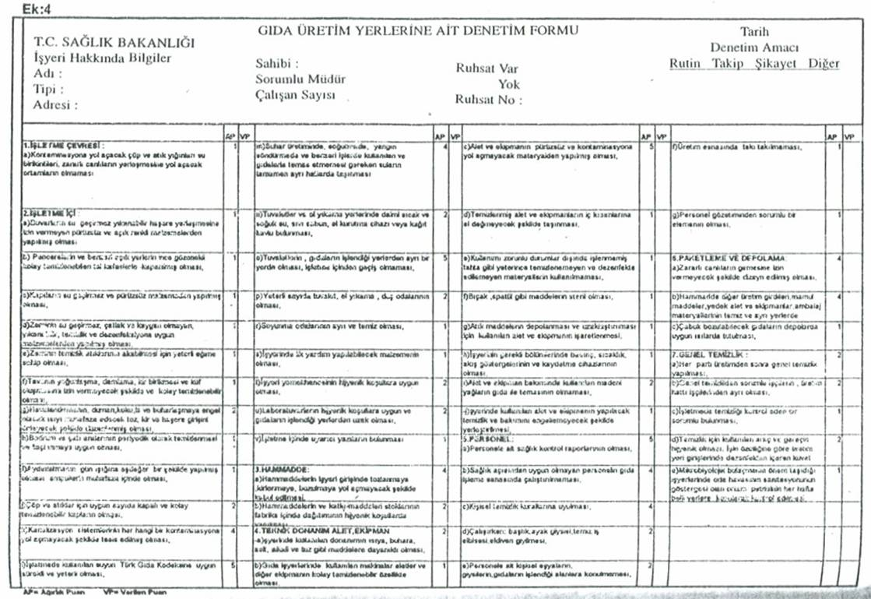

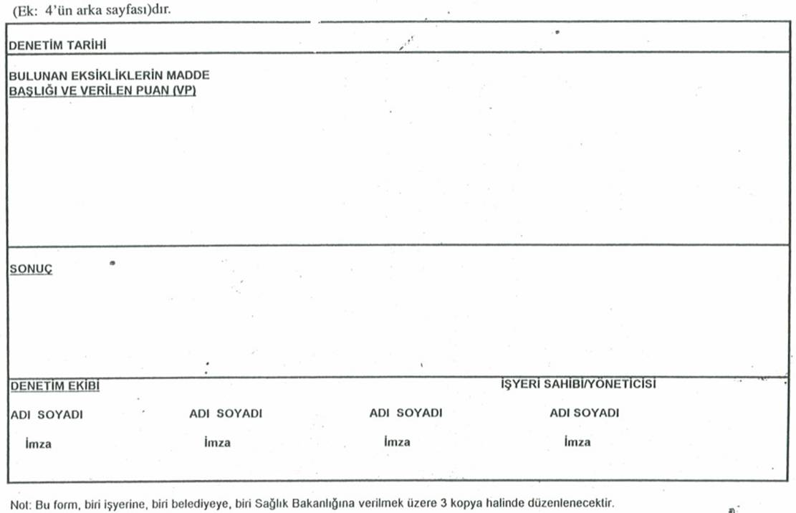

EK-5

GIDA ÜRETİM YERLERİ DENETİM SIKLIĞI
EN AZ AYDA BİR KEZ DENETLENMESİ GEREKEN İŞYERLERİ
- Süt ve süt mamulleri işleyen işyerleri
- Dondurma üreten işyerleri
- Ekmek üreten işyerleri
- Çocuk besinleri üreten işyerleri
- (Değişik: RG-12/06/2002-24783) Hazır yemek üreten işyerleri ve yemek fabrikaları
- Unlu mamulleri üreten işyerleri (Yufka, kadayıf, mantı, simit,. galeta vb.)
- (Ek: RG-06/05/2003-25100) Gıda ışınlaması yapılan iş yerleri
EN AZ 3 AYDA BİR KEZ DENETLENMESİ GEREKEN İŞYERLERİ
- Meyve ve sebze işlenen işlerleri (Boyama ve sarartma yapın işyerleri hariç)
- Özel amaçlı gıda maddesi üreten işyerleri,
- Maya üreten işyerleri,
- Her türlü gıda katkı maddesi üreten işyerleri,
- Zeytinyağı üreten işyerleri
- İçecek tozu üreten işyerleri,
- Pasta , börek, hamur ve süt tatlıları gibi her türlü pastacılık ürünlerini üreten işyerleri,
EN AZ 4 AYDA BİR KEZ DENETLENMESİ GEREKEN İŞYERLERİ
- Meşrubat üreten işyerleri,
- Hazır çorba ve bulyon üreten işyerleri,
- Entegre fındık işleyen işyerleri,
- Bisküvi, Çikolata, Kakao vb ürünleri üreten işyerleri
EN AZ 6 AYDA BİR KEZ DENETLENMESİ GEREKEN İŞYERLERİ
- Sakız üreten işyerleri
- Gerfente ve salamura ürün üreten işyerleri (Sirke, yaprak, turşu vb.)
- Çerez üreten işyerleri (mısır cipsi, patates cipsi vb.)
- Bu üreten işyerleri
- Şekerleme üreten işyerleri
- Tahin, helva ve pekmez üreten işyerleri
- Soğuk hava depoları
- Doğal veya fabrikasyon olarak kurutulmuş gıda, kuruyemiş (Entegre fındık hariç ve kuru meyve işleyen işyerleri
- Çay işleyen işyerleri
- Baharat işleyen işyerleri
EN AZ YILDA BİR KEZ DENETLENMESİ GEREKEN İŞYERLERİ
- Makama üreten işyerleri
- Un üreten işyerleri
- Şeker üreten işyerleri
- Sıvı ve katı bitkisel yağ üreten işyerleri
- Bulgur üreten işyerleri
- Nişasta üreten işyerleri
- Fabrikasyon olarak dondurma ve buz ürünleri üreten işyerleri
- Dondurulmuş gıda üreten işyerleri
- Alkollü içki üreten işyerleri
- Tuz işleyen işyerleri
- İçme amaçlı doğal bitkileri işleyen işyerleri.

EK- 6

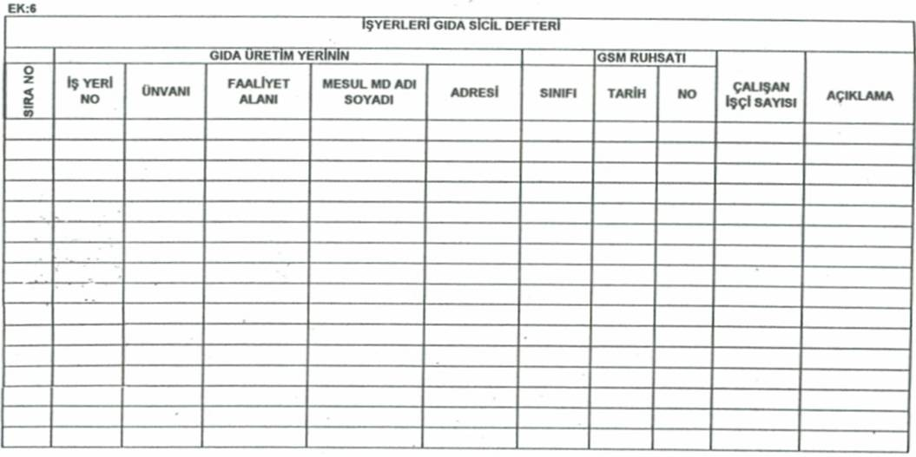

EK – 7

GIDA ÜRETİM, SATIŞ VE TOPLU TÜKETİM YERLERİNE AİT KONTROL
FORMUNUN KULLANILMASI
Denetimlerde her işyeri için Bakanlıkça hazırlanan bir kontrol formu doldurulur.
Kontrol formunda, denetimle ilgili olarak her maddenin karşısında onunun önem derecesine göre 1,2,4ve 5 puan olmak üzere ağırlık puanlar (AP) 100 puan üzerinden tesbit edilmiştir. Denetlenen husus, kontrol formundaki koşullara uymuyorsa verilen puan (VP) hanesine ağırlık puanı (-) olarak işaretlenir.
Ağırlıklı puanı 5 olan bir husus, eksik veya yetersi ise(-5) ağırlıklı puanı 4 olan bir hususu, eksik veya yetersiz ise (-4) ağırlıklı puanı 2 olan bir husus, eksik veya yeteriz ise (-2) ağırlıklı puanı 1 olan bir husus eksik veya yetersiz ise (-1) olarak puanlandırılır. Ağırlık puanlar sabittir. daha az veya daha çok olarak işaretlenemez.

EK-8

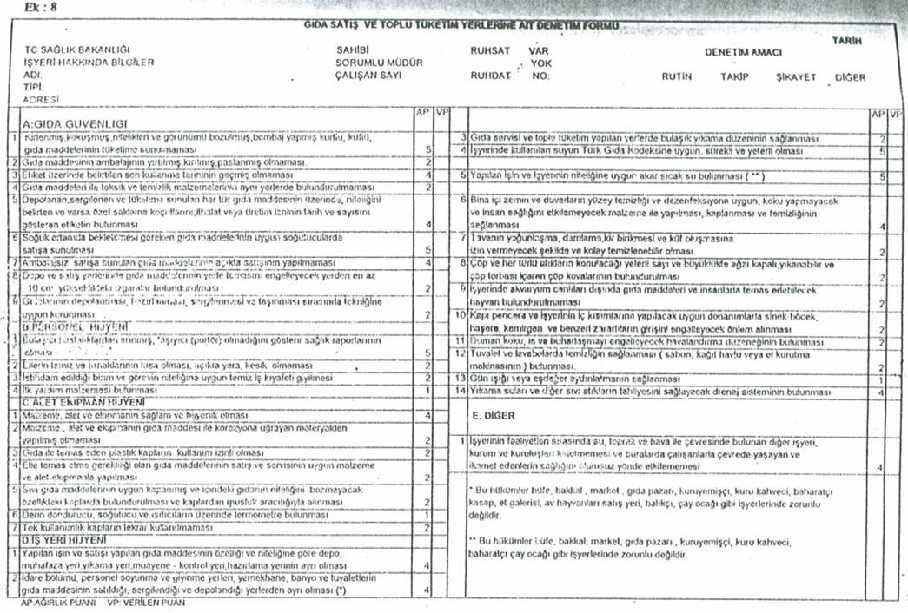

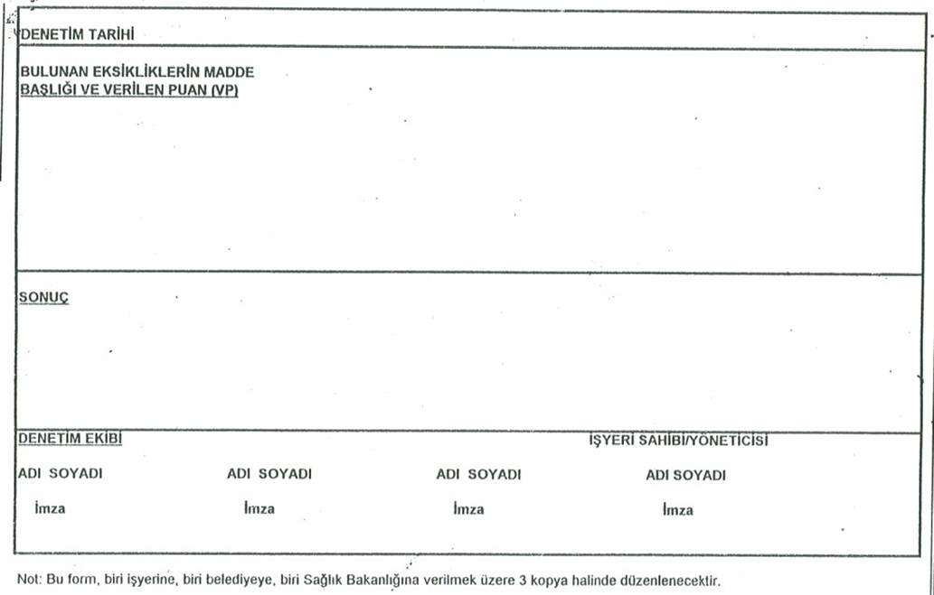

EK- 9

GIDA SATIŞ VE TOPLU TÜKETİM YERLERİ DENETİM SIKLIĞI
EN AZ 2 AYDA BİR DENETLENMESİ GEREKEN İŞYERLERİ (Değişik: RG-06/05/2003-25100)
- Mandıra,
- Kasap, parça et ve hazır kıyma satış yeri,
- Kümes ve av hayvanları satış yeri,
- Sakatatçı,
- Tatlıcı,
- Dondurmacı
EN AZ 3 AYDA BİR DENETLENMESİ GEREKEN İŞYERLERİ
-Ekmek, simit, galeta ve benzeri ürünler satış yeri.
-Lokanta, restoran, kafeterya, kebapçı, pizzacı, mantıcı, köfteci, sandöviççi, hamburgerci ve mezeci,
-Yufkacı
-Okul, yurt, kreş, fabrika, kamu ve öze kuruluşların yemekhaneleri, sosyal ve dinlenme tesisleri, ikram servisleri,
EN AZ 6 AYDA BİR DENETLENMESİ GEREKEN İŞYERLERİ
-Çay ocağı,
-Kahvehane,
-Gazino,
-Diskotek,
-Bar-Pavyon
-Kokteyl salonu,
-Düğün salonu
-Birahane,
-Taverna,
-Açık hava gazinosu
EN AZ YILDA BİR DENETLENMESİ GEREKEN İŞYERLERİ
-Bakkal,
-Şarküteri,
-Şekerleme satış yeri,
-Market,
-Süpermarket, Hipermarket, Grosmarket,
-Büfe,
-Bakliyatçı,
-Turşucu,
-Baharatçı-Aktar,
-Manav,
-Toptancı hali,
-Kuruyemişçi,
SÜREKLİ DENETLENMESİ GEREKEN İŞYERLERİ
-Semt pazarı,
-Gıda fuarı,
ÖZEL DURUMLAR
Turizmin yoğunlaştığı dönemde, bayram, yılbaşı ve ramazan gibi özel günlerde denetimler sürekli olarak belirtilen sıklığı en az iki katı olacak şekilde yapılır.

EK-10/A
(Mülga: RG-06/05/2003-25100)
EKMEK VE EKMEK ÇEŞİTLERİ ÜRETEN İŞYERLERİNİN TAŞIMASI GEREKEN EK TEKNİK VE HİJYENİK ÖZELLİKLER
Sayfa

